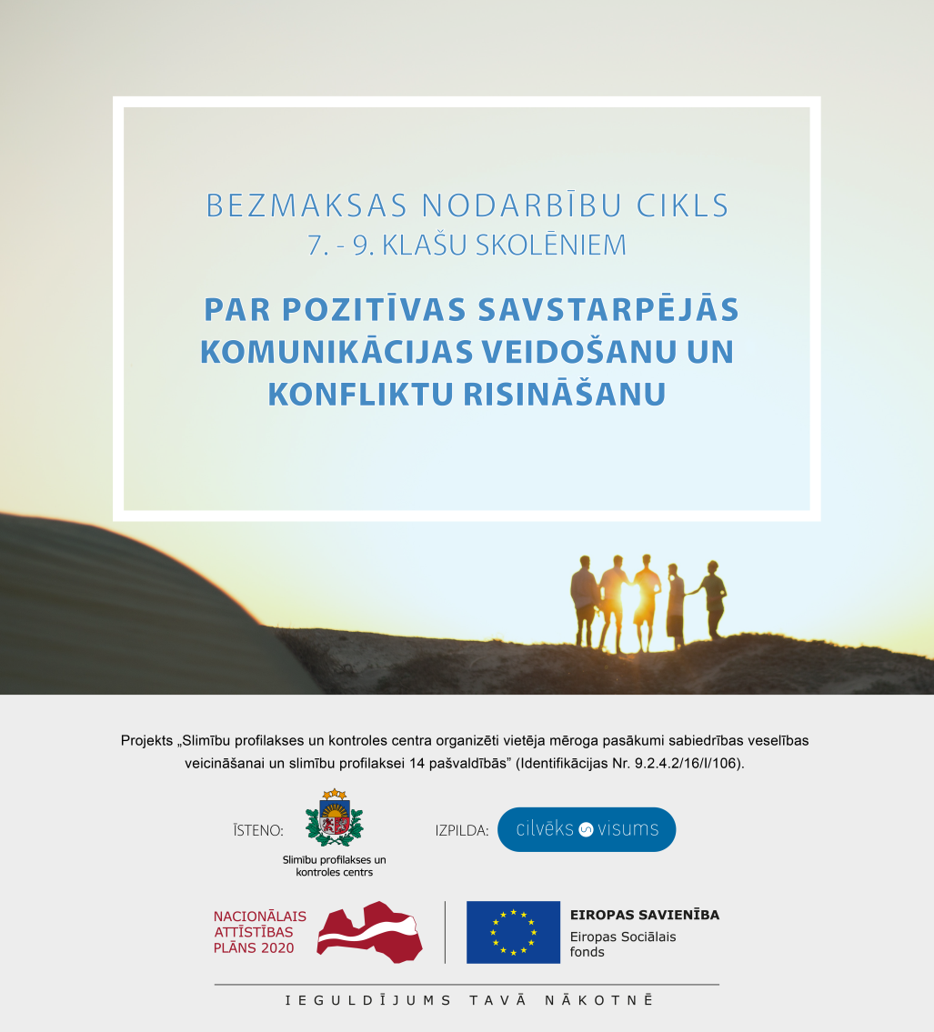

7. – 9.klašu skolēni piedalīsies nodarbību kopumā par pozitīvas savstarpējās komunikācijas veidošanu un konfliktu risināšanu ņirgāšanās profilaksei
Viena no būtiskākajām problēmām, kas saistās ar ņirgāšanās izplatību skolas vidē, ir zināšanu un izpratnes trūkums par pozitīvas savstarpējās komunikācijas veidošanu un konfliktu risināšanu, tādēļ 7. – 9.klašu skolēniem būs iespēja piedalīties nodarbību kopumā, veicinot izpratni par pozitīvas savstarpējās komunikācijas veidošanu un konfliktu risināšanu ņirgāšanās profilaksei.

Nodarbību kopuma laikā dažādu aktīvu, radošu, sevi un citus izzinošu spēļu, aktivitāšu un grupu darbu veidā tiks apgūtas tādas tēmas kā sevis izpratne, emocijas, uztveres unikalitāte, empātija, sadarbība un cieņpilna komunikācija.

Nodarbību kopums sastāv no divām nodarbībām vienas nedēļas ietvaros. Vienas nodarbības ilgums būs 210 minūtes. Nodarbības vadīs psihologs un izglītības psihologs.

Lai uzzinātu papildu informāciju par projektu un tā ietvaros īstenotajām aktivitātēm, zvaniet Sabīnei Zemītei pa tālruni 67387602 vai sūtiet e-pastu uz sabine.zemite@spkc.gov.lv.

Nodarbību kopums tiek finansētas Eiropas Sociālā fonda projekta „Slimību profilakses un kontroles centra organizēti vietēja mēroga pasākumi sabiedrības veselības veicināšanai un slimību profilaksei 14 pašvaldībās” (Identifikācijas Nr.9.2.4.2./16/I/106) ietvaros.

